ATENCIÓN EN PRIMERA INFANCIA LABIO LEPORINO

**El labio leporino y el paladar hendido son aberturas o hendiduras en el labio superior o en el techo de la boca (paladar). Un niño puede haber nacido con labio leporino, paladar hendido o ambas cosas. Puede que el labio leporino y el paladar hendido sean los únicos defectos de nacimiento, o puede que se presenten junto con otros defectos.  
  
Un labio leporino puede ser tan leve como apenas una marca en el labio. O tan grave como una abertura grande desde el labio hasta la nariz**

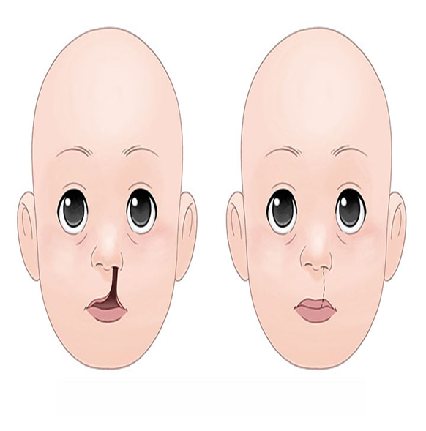

**¿CUÁLES SON LAS CAUSAS DEL LABIO LEPORINO Y EL PALADAR HENDIDO?**

El labio leporino y el paladar hendido se producen cuando un bebé se desarrolla en el útero. Los investigadores no saben la causa exacta del labio leporino y el paladar hendido. Puede deberse a genes que los padres transmiten a sus hijos, así como a factores ambientales. Los factores ambientales incluyen tomar ciertos medicamentos durante el embarazo, fumar o beber alcohol durante el embarazo, infecciones, y muy poca vitamina B y ácido fólico durante el embarazo. Los padres que tienen labio leporino, paladar hendido, o ambas cosas, o que tienen otros hijos con el problema corren más riesgo de tener bebés con ese defecto

